　藻類養殖情報（令和６年３月号）



令和6年3月15日発行

大阪府立環境農林水産総合研究所

水産技術センター

**〇漁場環境**

・気温（谷川）：２月上旬は平年に比べ1.7℃高め、中旬は非常に暖かな日が続き4.7℃高めとなりました。下旬にはおおよそ平年並みの気温となっています。

・水温（谷川）：2月上旬はおおよそ平年並みでしたが、中旬には気温の上昇と同調して水温が上昇し平年より0.5℃程度高めとなりました。下旬には再度降温しておおよそ平年並みとなりました。

下記の水産技術センターホームページで谷川地先の水温情報を毎日更新し、1週間先までの水温の推移を予測しておりますのでご利用下さい。URL：<https://www.knsk-osaka.jp/suisan/gijutsu/suion/index.html>



旬別水温・気温の推移（谷川地先9時）（平年値はH25～R4年度の平均）

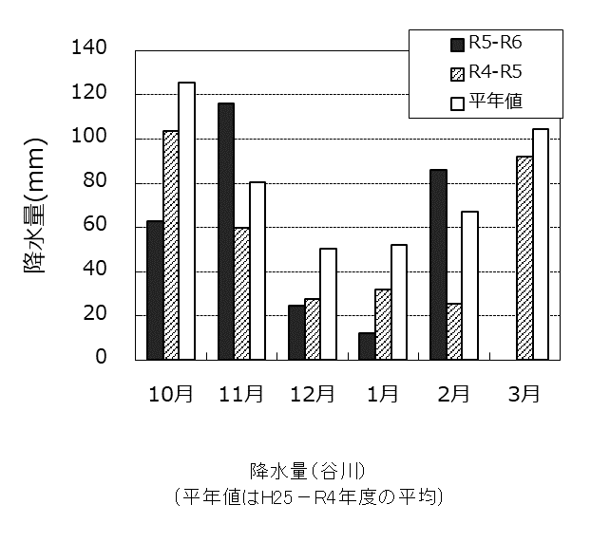・降水量（谷川）：２月の降水量は86.0mmと平年を上回りました。特に下旬にはまとまった雨が降った日が数日あり、栄養塩濃度の回復傾向につながりました。

・今後の気温降水量予測（気象庁季節予報）

３月9日～４月8日の予報期間中については、天気は数日の周期で変わり、平年と同様に晴れの日が多いと予報されています。また、気温は寒気の影響を受けにくいため高く、降水量はほぼ平年並みの見込みです。

降水量（谷川地先）

（平均値はH25~R4年度の平均）

**〇漁場水質調査結果**（3月4日採水）

・塩分：塩分は30.83～32.59でした。

|  |  |  |
| --- | --- | --- |
|  | ワカメ | ノリ |
| リン（μmol/l） | 0.1 | 0.5 |
| 窒素（μmol/l） | 2 | 10 |

・リン：各地区のリン濃度は0.36～2.13 μmol/lでした。

ワカメ養殖：いずれの地区においても十分な濃度があります。

ノリ養殖：西鳥取地区では色落ち警戒濃度を下回っています。

・窒素：各地区の窒素濃度は2.97～14.63 μmol/lでした。

ワカメ養殖：西鳥取・下荘・谷川地区ではやや低めとなっていますが、ワカメの生育には十分な濃度です。

藻類色落ち警戒栄養塩濃度

（この数値を下回ると色落ちの可能性あり）

ノリ養殖：西鳥取地区では3.18 μmol/lと色落ち警戒濃度を下回る濃度となっています。

※青字はノリの色落ち警戒濃度以下、赤字はワカメの色落ち警戒濃度以下

|  |  |  |  |  |  |  |  |
| --- | --- | --- | --- | --- | --- | --- | --- |
| 漁場 | 田尻 | 岡田浦 | 尾崎＊ | 西鳥取＊ | 下荘 | 淡輪＊2 | 谷川 |
| 塩分（psu） | 31.11 | 31.86 | 30.83 | 31.83 | 31.77 | 31.40 | 32.59 |
| リン（μmol/l） | 0.65 | 0.42 | 2.13 | 0.36 | 0.39 | 0.62 | 0.39 |
| 窒素（μmol/l） | 9.64 | 4.58 | 14.63 | 3.18 | 2.97 | 7.52 | 3.99 |

＊尾崎・西鳥取地区にはノリ漁場があります。

＊2淡輪地区は海洋センター前で採水しています

**〇赤潮発生状況**

　3月4日・７日の海洋観測では赤潮の発生は確認されませんでした。また、養殖場周辺にも栄養塩を低下させる原因となる珪藻類は少ない状況です。最近の大阪湾内の赤潮発生状況については下記の水産技術センターホームページに掲載しておりますのでご参照下さい（冬季は2週間に1回更新）。

URL：<https://www.knsk-osaka.jp/suisan/gijutsu/akashio/akashio/sokuho.html>

**〇養殖状況**（３月４日）

　ノリ：尾崎・西鳥取両地区とも、２月中旬には著しい色落ちが生じ、板海苔の生産が中断される時期もありました。下旬には降雨もあったことから漁場環境も回復傾向に転じ、板海苔の生産が再開されています。

　ワカメ：ノリと同じく、２月中旬には著しい色落ちが生じ、出荷を中断していた地区もありました。２月下旬以降徐々に色落ち状態から回復し、塩蔵わかめの生産も進められています

**〇病害異常**

ノリ、ワカメともに漁場によって2月中旬には強度の色落ちが生じていました。今後の降雨次第では栄養塩供給による復調が期待されます。また、今後は水温が上昇に転じ、ワカメではえび（ヨコエビ類）の増加が見込まれますので、収穫のタイミングを十分に検討してください。

※ノリ・ワカメの異常が疑われる際には、水産技術センターヘ葉体を持参して頂ければ、随時検査します。